作 者 推 荐
弗兰克·布鲁尼（Frank Bruni）

作者简介：

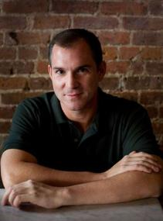
弗兰克·布鲁尼（Frank Bruni）是一名有着30多年工作经验的杰出记者，他在《纽约时报》工作了25年之久，过去10年里，他是全国知名的专栏作家，经常以电视评论员的身份出现。他还担任过《纽约时报》驻白宫记者、罗马分社社长，并担任了五年的首席餐厅评论家。他是三本《纽约时报》畅销书的作者。2021年7月，他成为了杜克大学的教授，在公共政策学院教授媒体类课程。他继续为拥有20多万订阅者的《纽约时报》撰写广受欢迎的每周时事通讯，并作为该报的官方贡献意见作者之一撰写文章。

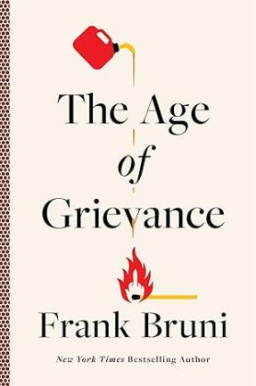
中文书名：《愤愤不平的时代》
英文书名：The Age of Grievance
作 者：Frank Bruni
出 版 社：S&S/Avid Reader
代理公司：ANA/Zoey
页 数：224页
出版时间：2024年4月
代理地区：中国大陆、台湾
审读资料：电子稿
类 型：大众社科

内容简介：

畅销书作家、《纽约时报》长期专栏作家弗兰克·布鲁尼(Frank Bruni)清晰有力地审视了不满/不平情绪如何定义美国当前的文化和政治。

美国政治之曲折已经变得几乎无法预测，其基调令人不安。这让人很不满。对于每一次大的失望，每一次小的挫折，每一点世界上不符合其心意之事，都有一部分危险的美国人做出反应，认为自己被冤枉，应该找出为此负责的人，并对这一切的不公正感到愤怒。

互相指责、推诿责任是这个国家最流行的事情，“受害者”形象似乎也成了时髦单品。

不满并不总是坏事，也不一定是坏事，甚至经常带来巨大好处。美国是诞生于不满情绪中的国家，诞生于不愿接受糟糕交易的王室臣民反抗中。在其作为国家存在的近250年里，不满情绪一直是道德变革的引擎。但是，当各种各样的不满——大的，小的，真实的，虚构的——混杂在一起会发生什么呢？当不满成为万能反应、默认设置时又会发生什么呢？当人们把不满发泄到极致，甚至诉诸暴力，会怎样呢？

一群暴徒冲进美国国会大厦，拒绝接受总统选举的结果，接受选举被人为操纵的言论。阴谋论随处可见。政客们从来不去迎合人性善良的一面，而是迎合最坏的冲动，鼓励自私而非无私，刺激报复心理。最高法院失去了与国家的联系，推翻了罗伊诉韦德案（Roe v. Wade），对克拉伦斯·托马斯（Clarence Thomas）的违法行为不屑一顾。大学生赶走演讲者，大学管理者解雇与进步正统观点不同的教师。威尔·史密斯（Will Smith）扇克里斯·洛克（Chris Rock）耳光......

民主生存所必需的文明、共同基础和妥协正受到潜在的毁灭性侵蚀。

那么，是怎么走到这一步的？未来又将如何发展？

《愤愤不平的时代》及时、重要、有启发性地审视了这些关键问题，并为一个可能越来越厌倦愤怒的国家指明了前进的道路。

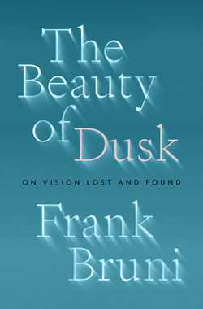
中文书名：《薄暮之美：视力失而复得所想》
英文书名：THE BEAUTY OF DUSK: On Vision Lost and Found
作 者：Frank Bruni
出 版 社：Simon & Schuster/Avid Reader
代理公司：ANA/Zoey
页 数：320页
出版时间：2022年3月
代理地区：中国大陆、台湾
审读资料：电子稿
类 型：非小说
本书中文繁体字版已授权

内容简介：

从弗兰克·布鲁尼（Frank Bruni），《纽约时报》专栏作家到三次畅销书作家，《薄暮之美》是辛酸又壮志凌云的回忆录，讲述了面对日益严重的失明时的恢复力，向所有寻求在留给我们的时间里过好每一天的人发出了强有力的信息。

2018年，《纽约时报》专栏作家弗兰克·布鲁尼醒来时，感觉右眼里有一块模糊的污渍。它不是黏性物质，也不是因为缺少咖啡因。一夜之间，一场罕见的中风切断了他的视神经，使他的那只眼睛永久失明。他的医生表示，同样的情况很有可能发生在他的左眼。在学习如何驾驭他不熟悉的新现实同时，布鲁尼开始重新评估他的生活，深刻思考痛苦和衰老。

《薄暮之美》利用布鲁尼自己的医疗冒险和其他人的艰辛，探索其他人从糟糕的医疗诊断、事故和先天缺陷中获得了什么：不仅是失去视力的人，还有失去运动控制、四肢或其他我们认为理所当然的能力的人。这本书很好地检验了一个人在受到限制的情况下能做些什么，以及我们所有人在遭受损失后能够坚持下去的非凡能力。

备受尊敬的专栏作家备受期待的新书：弗兰克·布鲁尼在《纽约时报》工作了超过25年，其中包括5年的首席餐厅评论家和10年的定期专栏作家，他既是一个家喻户晓的名字，也是他那一代人受人尊敬的声音。

关于人类现状的深刻智慧：衰老和死亡是我们迟早都要面对的担忧，但我们经常避免说出我们的恐惧和局限的真相。布鲁尼揭露了他的真相，并与其他勇敢的人分享了从深入对话中获得的见解。和莎拉·鲁尔（Sarah Ruhl）的《微笑》（Smile）一样，《薄暮之美》是对人以及当人出现意外时我们该如何应对的坦率而个人的思考。

拥有强大媒体平台的畅销书作家：布鲁尼之前的畅销书都得到了他在《纽约时报》的职位所提供的主要渠道的支持：一个强大的电子邮件名单，上面有超过20万的订阅者，这是《纽约时报》最好的订阅者，一个排满的演讲日历，以及通过他的专栏与读者进行定期对话。布鲁尼为美国有线电视新闻网（CNN）撰稿近4年，他还出现在包括哥伦比亚广播公司今晨（CBS This Morning）宣传了他的最后两本书，他还上过早安，乔（Morning Joe）、赛斯·梅耶斯深夜秀（Late Night with Seth Meyers）、特雷弗·诺亚每日秀（The Daily Show with Trevor Noah）和比尔·马赫实时秀（Real Time with Bill Maher）。

感谢您的阅读！
请将反馈信息发至：版权负责人
Email：Rights@nurnberg.com.cn
安德鲁·纳伯格联合国际有限公司北京代表处
北京市海淀区中关村大街甲59号中国人民大学文化大厦1705室, 邮编：100872
电话：010-82504106, 传真：010-82504200
公司网址：http://www.nurnberg.com.cn
书目下载：http://www.nurnberg.com.cn/booklist_zh/list.aspx
书讯浏览：http://www.nurnberg.com.cn/book/book.aspx
视频推荐：http://www.nurnberg.com.cn/video/video.aspx
豆瓣小站：http://site.douban.com/110577/
新浪微博：安德鲁纳伯格公司的微博_微博 (weibo.com)
微信订阅号：ANABJ2002


